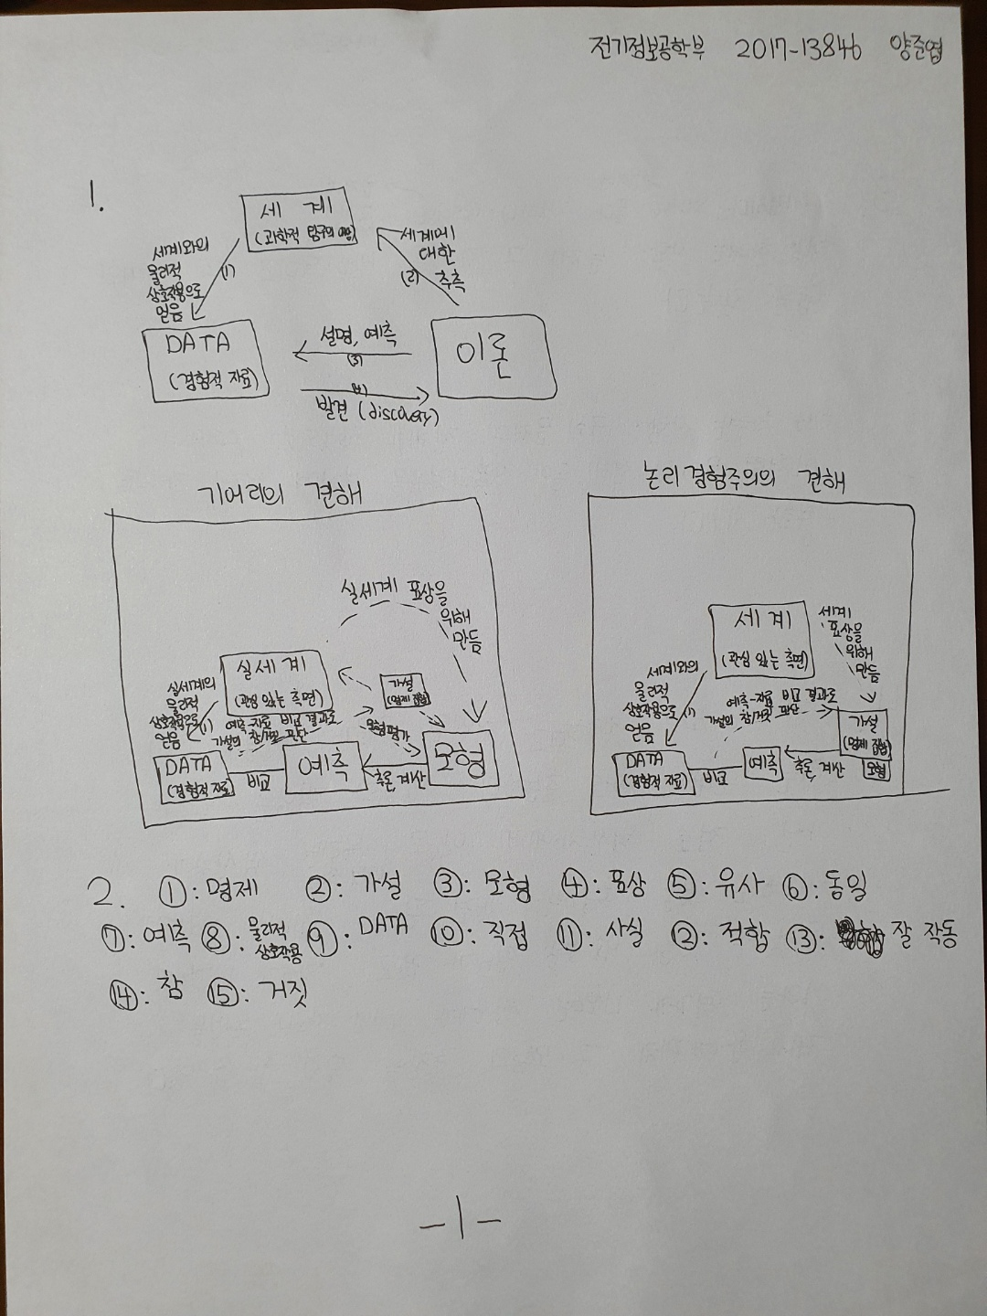

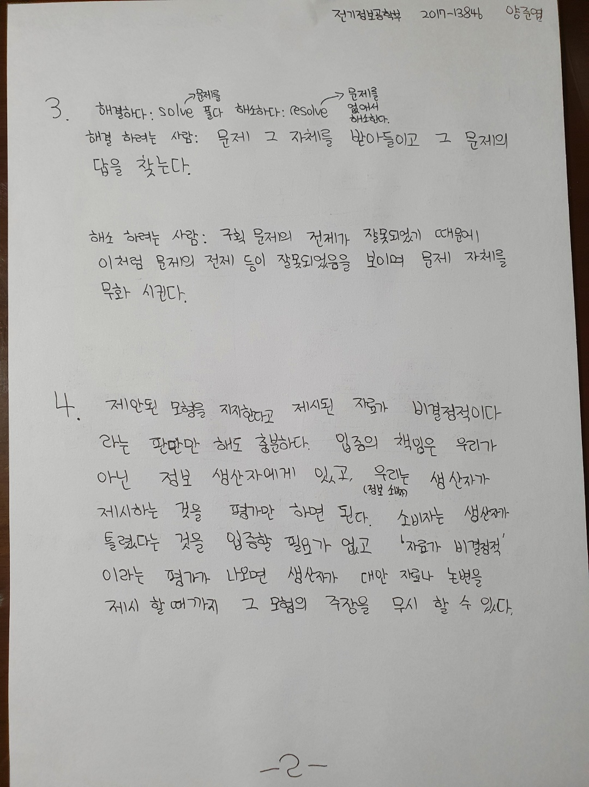

5. 점성술의 경우 점성술 이론에서 나온 예측은 매우 모호하다. 갈릴레오의 경우와 달리 예측과 자료가 일치하는 것은 그것이 거의 모든 사람들이 쉽게 참이라고 해석할 수 있도록 아주 모호한 형식으로 짜여 있기 때문이다. 또한, 점성술의 서술과 예측은 일반적으로 여러 부분으로 이루어져 있어 예측이 많으면 그 중 한 두가지는 우연히 맞을 가능성이 커지고, 그 때 자신에 관한 점괘가 맞았다는 인상이 강하게 남게 된다. 외계인 방문설의 경우 다루는 범위가 넓은 반면 구체적으로 인용된 사항이 매우 적어 어떤 것이 고안의 출발점이고 어떤 것이 고안된 예측인지 특정할 수 없다. 따라서 외계인 방문설 외에도 말이 되는 무수히 많은 모형을 세울 수 있어 후자는 ‘의사과학’처럼 취급한다.

6-1. 스케일 모형, 유사체 모형, 이론적 모형 이 있다.

스케일 모형: 크기만 축소하거나 확대해 놓은 모형

예시: 축약지도, 승용차 차량 측면 모형

유사체 모형: 낯선 개념을 친숙하게 만들기 위해 독자적인 다른 유사한 것으로 표현한 모형

예시: 컴퓨터 CPU에 대한 ‘뇌 모형’

이론적 모형: 추상적 측면이 강하나 이론의 핵심이 되는 모형

예시: 아인슈타인의 상대성 이론

7. (1) 단순 무작위 표집

(2) (다단계) 집략 표집

-3-

8. 4번 차이가 통계적으로 유의하고 표본이 클 경우

표본이 커야 이상적으로 존재하는 실제 상관 강도에 가까워지며, 차이가 통계적으로 유의해야 직관적으로 상관 강도를 확실하게 추측하기 쉽다.

9. 비타민 C와 감기: 솔즈베리 연구

(1) 실험 설계: 임의화 실험 설계이다.

(2) 이유: 실험을 위해 개체들을 조작 했으며, 가상의 모집단이 존재하고 원인변숫값을 달리하는 두 군의 피험 개체들을 관찰하기 때문이다.

(3) 주장: 아스코르브산 복용이 인간이 관심이 되는 자발적 지원자들에 대해서 이미 알려진 5가지 바이러스로 인한 감기를 예방하거나 치료하는데 효과가 있다는 증거가 없다.

(4) 원인 변수: 아스코르브산 복용 여부

변숫값들: 아스코르브산 복용/아스코르브산 비복용

변숫값들은 배타성과 망라성 모두 갖고 있다.

(5) 결과 변수: 감기 발병 여부

변숫값들: 감기 발병/ 감기 비발병

변숫값들은 배타성과 망라성 모두 갖고 있다.

(6) 원인의 유효성은 EF(C,E)로 나타내며 Px(E)-Pk(E)를 의미한다. X는 ~C를 모두 C로 바꾼 집단이며 K는 C를 모두 ~C로 바꾼 집단이다.

아스피린 연구에서 원인의 유효성을 수치로 구할 수 없다.

-4-

솔즈베리 연구의 경우 Px(E) 와 Pk(E)를 구할 수 있어 원인의 유효성을 수치적으로 구할 수 있으나 아스피린 연구의 경우 후향적 설계로서 결과에서 출발하기 때문에 Px(E)와 Pk(E)를 구할 수가 없어 원인의 유효성 또한 수치로 구할 수 없다.

10. (1) O (2) O (3) X (4) X (5) X (6) O (7) O (8) X (9) X (10) X

11. 가능하면 실험에 참여하도록 설득하게 한다. : 시험 대상이 사람일 때는 서면 동의를 하고도 여러 절차를 걸쳐서 남는 사람만 표본이 되야 한다. 윤리적으로 흠결이 된다.

대안: 실험의 예상 부작용 등을 충분히 고지한 후 서면 동의를 받고 추가적으로 진료를 해 생명에 직결되는 문제가 없을 만한 사람들 또는 어차피 실험 말고는 살 가망이 없는 말기 환자들 등을 추려 실험에 참여시킨다.

사람들을 유인할 수 있도록 홍보 문구를 많이 넣은 전단지를 돌려 지원자를 모집한 후 지원자들 중에서 병의 진행 정도가 비슷한 사람들을 고른다. : 위와 같은 윤리적 흠결이 있으며 과학적으로도 흠결이 있는데 전단지를 접할 수 있는 사람들로 표본이 한정되어 임의 표집에 위배된다.

실험이 끝날 때까지 절대로 실험을 중단하지 않겠다는 각서를 받는다: 표본이 인간일 경우 실험자는 절대적으로 인권을 존중해야 되기 때문에 피시험자가 원한다면 언제든지 실험을 중단할 수 있게끔 해야한다.

대안: 부작용에 대해 충분히 고지를 하고, 부작용에 대한 책임은 본인에게 있음의 각서를 받되 피시험자가 원하면 언제든지 실험을 중단할 수 있게끔 한다.

-5-

출생지의 위도를 따져 좀 더 북쪽에 해당하는 절반의 환자들에게는 신약 A를, 좀 더 남쪽에 해당하는 절반의 환자들에게는 기존 약 B를 투여한다. 표집 과정에서 심각한 문제가 있다. 위도에 따라 날씨 기후 등 환경이 많이 변하고 생활 습관, 민족, 등이 모두 달라 임의 표집이 되지 않는다.

대안: 출생지에 상관없이 환자들을 모두 모아 무작위 난수표를 적용해 A와 B를 투여할 환자를 고른다.

3번의 이중맹검을 가장 잘 계획했다. 환자들을 점검하는 의사나 간호사들이 어떤 약이 투여되는지를 알면 무의식으로, 의식적으로도 환자에게 영향을 끼칠 수 있어 완벽한 실험이 진행되지 않을 수 있다. 이중맹검을 철저히 시행해 최대한 다른 변수값들을 제어해 정확한 실험 결과를 얻고자 한다.

12-3. 부정적인 증거가 있는 경우

1단계: 실세계

천문학자들이 뉴턴의 역학 법칙들을 이용해 계산한 수성의 궤도와 실제 관찰로 알아낸 궤도가 일치하지 않았고, 그 불일치 정도가 오차 범위를 명백히 넘어섰다.

2단계: 모형

르베리에는 천왕성의 궤도가 문제가 되었을 때 발견한 해왕성과 같이 태양과 수성 사이에 또 하나의 행성이 존재해 그 행성의 중력이 수성의 궤도 이상을 야기했다는 가설을 세웠다.

-6-

3단계: 예측

만약 모형이 실세계를 잘 반영한다면 수성보다 더 안쪽 궤도에 르베리에가 이름 붙인 제 9의 행성 ‘벌컨’ 이라는 행성이 존재할 것이다.

4단계: 자료

벌컨을 본 것 같다고 말하는 사람들이 여럿 있었으나, 그들이 보았다는 시각과 위치들로 역산한 벌컨의 궤도들은 어느 하나 일치하는 것 없이 다 제각각이었고, 수성을 벌컨으로 착각했던 사람도 있었다. 지금까지, 벌컨은 발견되지 않았다.

5. 부정적 증거?

자료는 예측과 일치하지 않는다. 따라서 자료는 벌컨 모형이 실세계에 들어맞지 않는다는 증거를 제공한다.

12-1: 부정적 증거의 경우

12-2: 자료가 비결정적인 경우

13-1: 임의화 실험 설계이다.

13-2: 임의화 실험 설계이다.

-7-

1단계: 실세계 모집단과 인과적 가설

관심대상 모집단은 인간이지만, 이 연구 자체는 인간에 관해서는 아무것도 이야기 하지 않는다.표집이 일어난 모집단은 앞의 실험에서와는 다른 종의 쥐들이다. 표본은 유방암에 걸린 실험용 쥐들이며 원인 변수는 L-ASP 투여 이고 변숫값들은 L-ASP 2달에 1번 투여, 투여하지 않음 이며 이 값들은 배타적이고 망라적이다. 결과 변수는 암의 전이 여부이며, 변숫값들은 유방암의 전이가 확인됨, 유방암의 전이를 보이지 않음 이며 이 역시 배타적이고 망라적이다. 문제의 가설은 모집단에서 L-ASP 투여는 유방암의 전이를 막을 수 있다는 긍정적 원인이라는 것이다.

2단계: 표본 자료

2년 후 L-ASP를 투여한 실험군에서는 유방암의 전이 빈도가 0/258 (0%)이고, L-ASP를 투여하지 않은 실험군에서는 유방암의 전이 빈도가 130/260 (50%)가 나왔다.

3단계: 실험 설계

이 연구는 임의화 실험 설계로 이루어졌다.

모두가 L-ASP를 투여한 모집단과 모두가 L-ASP를 투여하지 않은 모집단에서 각각 표본을 추출하여 실험군과 대조군으로 삼은 것이 아니라, 실험용 쥐들로 구성된 모집단에서 개체들을 임의 추출하여 표본을 만들고 그 표본을 다시 무작위적으로 두 집단으로 나눈 후, 원인에 해당하는 L-ASP 투여를 한 실험군에만 공급하고, 다른 대조군에는 공급하지 않는 조작을 행했다. 이처럼 조작을 통해 실험군과 대조군이 원인변숫값을 달리하게 만든 후 피험 개체들이 어떤 결과변숫값을 보이는지 (유방암의 전이가 됐는지 안됐는지) 관찰했다. 실험군의 모집단과 대조군의 모집단은 오직 가상의 집단일 뿐, 실험 이전에도 실험 후에도 실재로 존재하지 않는다.

4단계: 임의 표집

이 연구는 임의화 실험 설계로 이루어졌으므로 전향적 설계나 후향적 설계에서보다 임의 과정을 더 잘 따를 수 있었을 것이다. 또한 실험용 쥐를 대상으로 하였기 떄문에, 실험군과 대조군을 배정할 때는 물론이고 표집이 일어난 모집단에서 표본을 추출할 때도 사람을 대상으로 할 경우보다 임의 과정을 더 잘 따를 수 있었다. 영국 암 연구소 (Cancer Research UK)와 미국 시더스-사이나이 의료원이 실해한 전문적인 연구였다는 사실도 임의 선택 과정을 보장하기 위한 표준적인 과학적 방법이 채택되었으리라는 것을 추측할 수 있게 하며, 그 방법들은 일반적으로 임의 표집 모형에 매우 잘 들어맞는다. 따라서 우리는 이 연구가 임의 표집 과정을 매우 잘 따랐을 것이라고 추측할 수 있다.

5단계: 가설의 평가

표본 빈도들의 관찰된 범위 내에서 표본 크기 258 및 260에 대한 오차 한계는 95% 신뢰 수준에서 매우 작을 것이다. 그러므로 실험군와 대조군의 유방암의 전이 빈도의 차이는 0.01 수준에서 통계적으로 유의하다. 그러므로 임의표집이 잘 이루어졌다고 가정한다면, L-ASP를 투여하는 것이 실험쥐들에게 유방암의 전이를 막을 수 있다는 좋은 증거가 있다. 우리의 단순한 간이 기법에 의하면 표집이 일어난 모집단에서 원인의 유효성은 0.42와 0.58사이에 있다고 추정된다.

6단계: 요약

이것은 분명히 임의 표집 모형에 따라 신중하게 행해진 연구이다. **F**x(E)와 **f**k(E) 사이에서 관찰된 차이는 0.01수준에서 통계적으로 매우 유의하다. 이것은 실험쥐에 대한 인과적 가설을 뒷받침하는 매우 강력한 증거이다. 그러나, 관심 대상 모집단인 인간과 표집 일어난 모집단인 실험용 쥐는 분명히 다르기에 이 결과를 인간에게 적용하는 것은 또 다른 문제이다. 아래 그림은 도표이다.

-9-

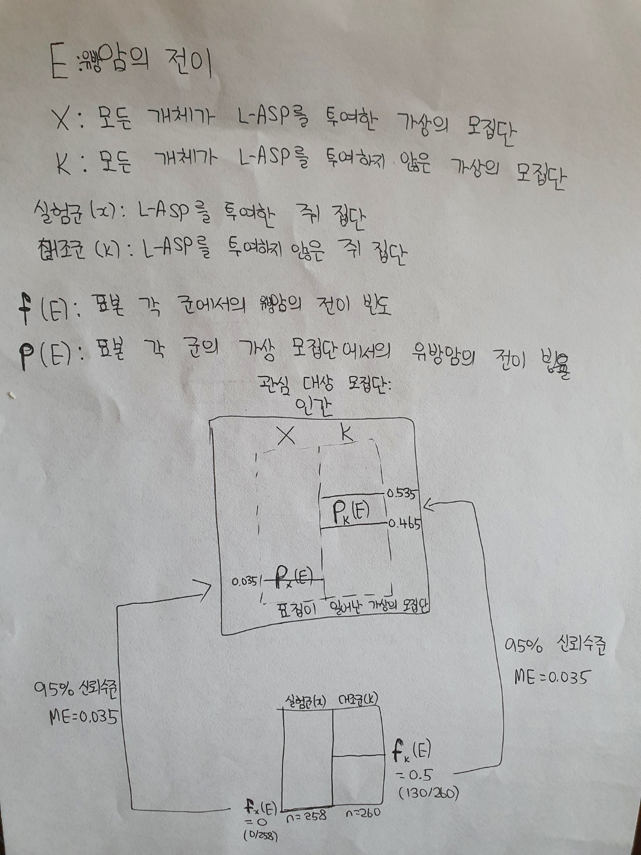

14-3

1단계: 이용 가능한 선택지

내가 고려할 수 있는 선택지는 추가 정보를 제공하는 것과 제공하지 않는 것 뿐이다. 추가 정보를 제공하면서 제공하지 않을 순 없으므로 이 두 선택지는 상호배타적이다. 또한, 다른 선택지는 존재하지 않으므로 망라적이다.

-10-

2단계: 세계의 상태

현재 가지고 있는 정보는 수감 년도의 차이이다. 따라서 관심을 가질 수 있는 가능한 상태를 i)1년 수감 ii) 2년 수감 iii)4년 수감 iv) 5년 수감이다. 이 네가지는 망라적이며 서로 상호배타적이다. 따라서 이 상태들은 추가 정보를 제공하는 것과 관련된 의사결정을 내릴 때의 기초로서 비교적 적합한 상태들의 집합이라고 볼 수 있다.

3단계: 결과

가능한 결과는 다음의 네 가지이다.

추가 정보를 제공하고 1년 수감된다.

추가 정보를 제공하고 4년 수감된다.

추가 정보를 제공하지 않고 2년 수감된다.

추가 정보를 제공하지 않고 5년 수감된다.

4단계: 가치

무조건 자신의 수감 기간을 낮추는 것이 높은 가치를 할당받아야 한다.

5단계: 전략

동업자에 대한 정보가 전혀 없으니 상대방이 선택할 수 있는 2가지 경우에 대해 생각해보자.

동업자가 추가 정보를 제공 했을 때, 나는 추가 정보를 제공하면 4년, 하지 않으면 5년 수감이므로 추가정보를 제공하는 것이 더 유리하다.

-11-

동업자가 추가 정보를 제공하지 않았을 때, 나는 추가 정보를 제공하면 1년, 하지 않으면 2년 수감이므로 추가 정보를 제공하는 것이 더 유리하다. 따라서 두 경우 모두 추가정보를 제공하는 것이 더 유리하므로 추가정보를 제공해야 한다. 의사결정 행렬은 다음과 같다.

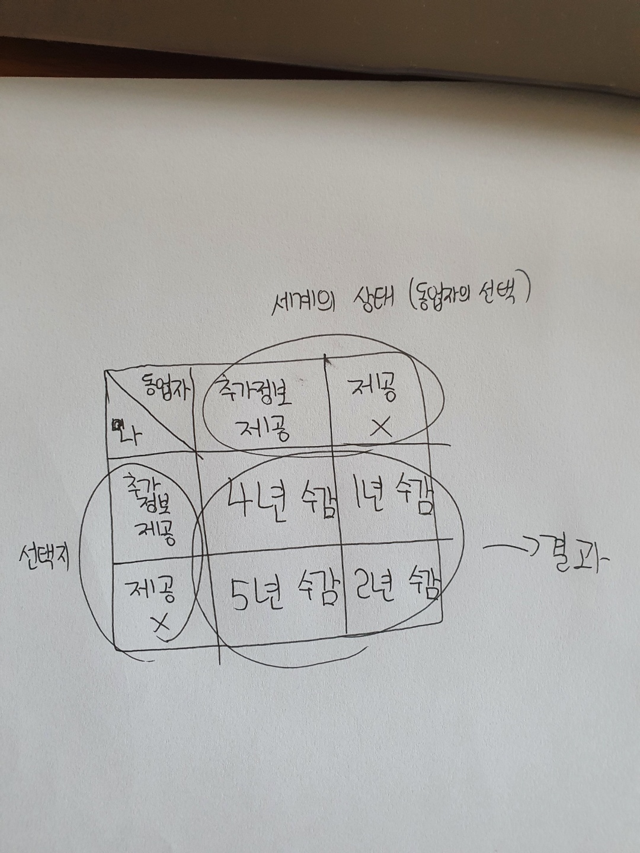

6단계: 평가

동업자의 선택에 무관하게 자신의 수감 기간 단축을 위해서라면 추가 정보를 제공해야 한다. 하지만 동업자도 같은 생각을 하게 된다면 결국 둘 다 4년을 수감해 서로 손해를 보게 된다. 이 딜레마를 해결하기 위해서는 사전에 담합을 하는 경우를 생각해봤는데 그러면 결국 상대가 입을 다문다고 확정하고 선택할 수 있기에 더더욱 추가 정보를 제공하는 결과를 초래한다. 따라서 사전에 무조건 본인은 추가정보를 제공할 것이라고 동업자에게 알리는 것이다. 그러는 대신, 내가 먼저 나가서 가족을 챙기든, 돈을 벌든 해서 나중에 동업자가 나왔을 때 이득을 나눠준다고 말하는 것이다. 오히려 상대가 무조건 추가정보를 제공한다고 생각한다면, 제공을 하나 안하나 4년과 5년 둘다 크므로 5년을 4년으로 줄이는 효용보다는 상대가 먼저 나와 챙겨준다는 말을 믿어주는 효용이 더 높기 떄문이다. 그렇게 말하고 본인은 추가 정보를 제공하지 않음으로써 전체적인 최고 선호 결과인 2년 수감을 얻을 수 있을 것이다

-12-